**FINAL du 13 janvier 2016**

**Documents non autorisés**

**Partie 1 : Propriétés mécaniques des matériaux**

1. La courbe contraintes-déformation d’un essai de traction d’un matériau est montrée ci-dessous. Déterminer le module d’élasticité, la limite conventionnelle d’élasticité, la résistance à la traction et le pourcentage d’allongement à la rupture.

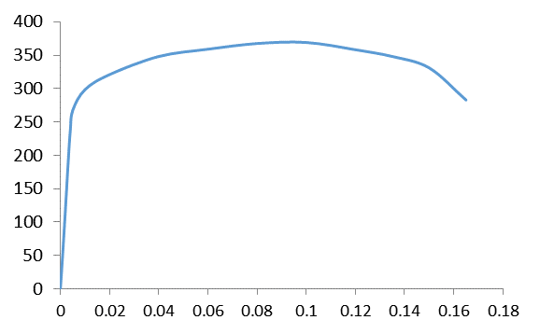

 MPa



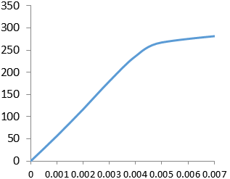

1. Un échantillon de ce même matériau (exercice 1), de longueur 60 cm, de section carrée et de 1 cm de côté est soumis à une force de 20 000N uniformément dans le sens de la longueur. Calculer sa longueur finale.
2. Pour l’échantillon de l’exercice 2 présentant une réduction de côté de 8,7 µm et soumis à la même force appliquée, calculer le module de cisaillement et le module de compressibilité volumique.
3. Une force de 62 500 N est appliquée dans la sens de la longueur sur une plaque en acier de largeur 50 mm, de 1 mm d’épaisseur et de longueur 1 m présentant une fissure de 1 mm en surface et une contrainte perpendiculaire à la fissure. Quel type de traitement sur le matériau doit-on choisir  pour fabriquer une telle plaque (dans la situation de contrainte plane) selon les données montrées dans le tableau ? (le facteur de forme est considéré à 1).

|  |  |  |  |  |  |
| --- | --- | --- | --- | --- | --- |
| Traitement | A | B | C | D | E |
| Re0.2/MPa | 1100 | 1200 | 1300 | 1400 | 1500 |
| KIC/MPa·m1/2 | 110 | 95 | 75 | 60 | 55 |

5. Les résultats des essais de traction à haute température d’un alliage Ni sont listés dans le tableau suivant :

|  |  |  |  |  |  |
| --- | --- | --- | --- | --- | --- |
| Température/℃ | Contrainte/MPa | Tenue avant rupture/h | Température/℃ | Contraintes/MPa | Tenue avant rupture/h |
| 540 | 480  550  650  799 | 1670  435  112  23 | 650 | 345  375  410 | 95  64  25 |
| 600 | 300  410  460  515  550 | 3210  268  112  45  24 | 730 | 120  130  175  195  235 | 17002  9534  812  344  61 |
| 650 | 170  200  240  275  320 | 43895  12011  2248  762  198 | 810 | 70  85  105  115  135  180 | 15343  5073  1358  722  268  28 |

1. Tracer les courbes “contrainte-temps avant rupture”
2. Estimer la contrainte maximale supportée par ce matériau dans les conditions de service : 810°C 2000h
3. Même question que b), pour 600°C, 20000h.
4. Une pièce de ce matériau est soumise à une contrainte de 150 MPa à 730°C, estimer sa durée de vie avant la rupture.
5. Suivant les courbes de Wöhler d’un alliage d’aluminium et d’un acier,
6. Indiquer la limite de fatigue de l’alliage d’aluminium et de l’acier.
7. Pour une barre de diamètre 10 mm en aluminium soumise à une contrainte alternée avec une période de 26 secondes, déterminer l’amplitude de charge pour une durée de vie fixée à 30 jours.
8. Pour une pièce en acier de mêmes dimensions, estimer sa durée de vie si on applique la même contrainte.

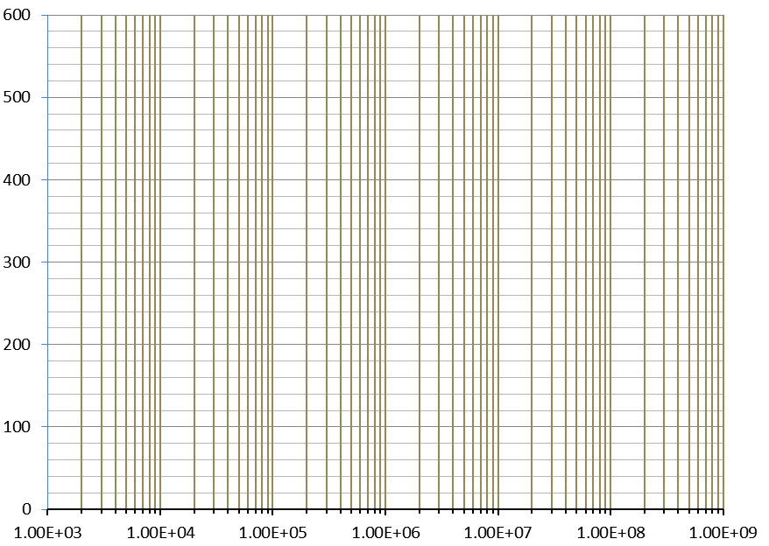

**Acier**

**Aluminium**

MPa

Cycle N

**Partie 2 : Propriétés physiques et chimiques des matériaux**

1. a) Calculer la résistance d’un fil de cuivre de diamètre 3 mm et d’une longueur de 2 m.

b) Calculer le courant circulant avec une chute de tension de 0,05 V.

c) Quelle est la densité du courant ?

d) Compte tenu des mécanismes de conduction du courant électrique, quelle est l’intensité du champ électrique aux extrémités du fil ?

*Données : Cu = 6.0 x 107 S/m*

1. a) Quelles sont les 3 catégories de matériaux magnétiques et comment se comportent-ils sous l’effet d’un champ magnétique extérieur ?

b) Donner deux noms de matériaux pour chacune de ces classes,

c) Qu'est-ce que l'induction rémanente ?

d) Comment s'appelle le champ qu'il faut opposer pour annuler l'induction rémanente ?

e) Pourquoi le cycle d'hystérésis n'est-il pas identique pour tous les matériaux ?

1. Considérez les 4 figures suivantes (1,2,3,4) qui représentent des cas typiques de corrosion.

1.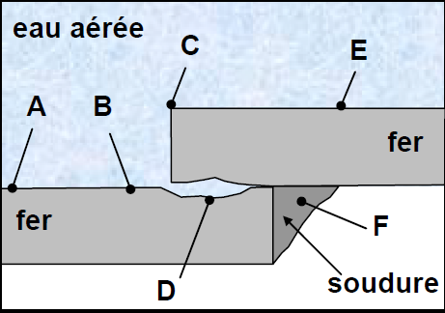 2. 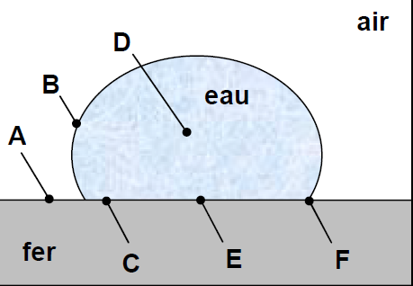 3. 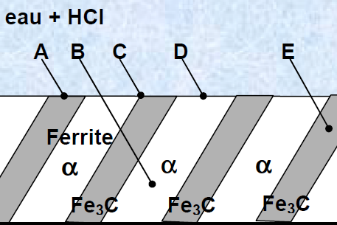 4. 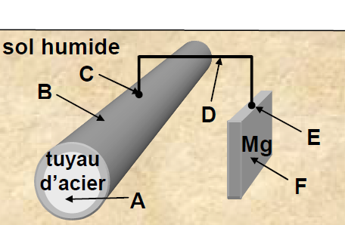

1. Pour chacun des cas, dites quel est le mode de corrosion
2. Qu’est-ce qu’une réaction anodique et une réaction cathodique ?
3. Quelles sont les zones (repérées par les lettres) qui sont le siège de la réaction ?
4. 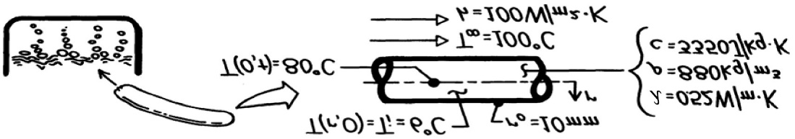Pour estimer le temps nécessaire pour cuire un hot-dog dans 1litre d’eau bouillante :
5. En considérant les pertes énergétiques négligeables avec le milieu extérieur, quelle est la quantité d’énergie thermique à fournir au hot-dog pour sa cuisson (on considérera un hot-dog de 50g) ?

*On suppose que le hot dog est initialement à 6 °C et que la température finale doit être de 80°C au centre (axe central).*

1. En déduire son temps de cuisson.

*Traiter le hot-dog comme un long cylindre de 20 mm de diamètre ayant les propriétés : =0.52 W/m.K ;*

*CP hot-dog=3350 J/kg.K ; =880 kg/m³ et plongé dans l’eau avec des caractéristiques telles que : Cpeau=4.19 KJ/Kg.K.*

1. La transparence d’un matériau est influencée par sa composition mais aussi son état de surface.
2. quelle composition du verre faudra-t-il privilégier pour assurer une parfaite transparence au matériau ?
3. Pourquoi certains verres minéraux perdent-ils leur transparence si on les chauffe entre 200 et 400°C ?
4. On vous demande de sélectionner un matériau pouvant produire une image bleue sur un écran de télévision. Quelle démarche adopterez-vous ?

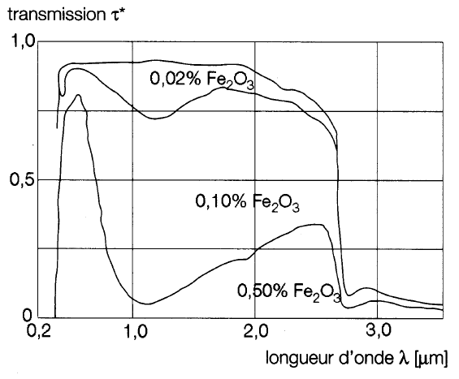 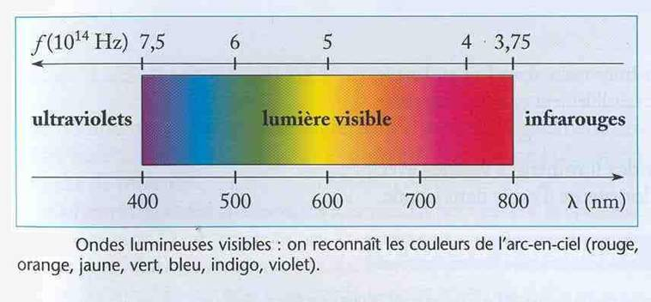

*jaune*

*rouge*

*bleu*

1. On sait qu’un alliage à 95%m. de Platine et 5% m. de Nickel présente une résistivité électrique de 2.35*10-7 Ω.m à la température ambiante.

Calculez la nouvelle composition de cet alliage platine – nickel si la résistivité devient égale à 1.75*10-7 Ω.m à la température ambiante (on prendra pour acquis que le platine et le nickel forment une solution solide).

# *Données : MM (Pt) = 195,09 g/mol MM (Ni) = 58,71 g/mol  (Pt) = 1.064*10-7 Ω.m*

**Rappels  :**

Constante de Planck : h =6.62.10-34 J.s

Constante de Planck : k = 1.38.10-23 J/K

Charge d’un électron : e =1.6.10-19 C



**Glossaire**

U = R.I

J=.E

n1.sin1 = n2.sin2

n11 = n22

**NOM :**